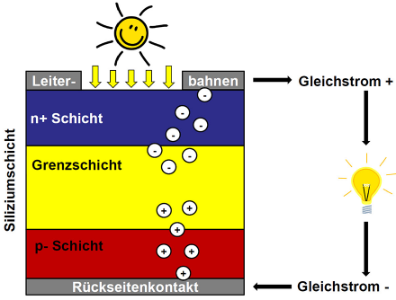 2 Eigenschaften zur Auswahl des Materials:

Frequenzberech->Verwertbare Spanne and Photonen

Rekombinationsrate->Spontane Rückführung der Elektronen zur ur. Form

Silizium aktuell beste Kombination von Effizent und Energieaufwändigkeit

Etwa 8% Wirkungsgrad Gleichstrom

Photonen -> Lichtzellen, 3,15\*10^-19 J

Durch Licht geladene Elektronen bewegen sich zu gegenseitigen Seiten->Potenzial